DOCUMENTO DE ARQUITECTURA
Cardio Alerta Perú — cómo está armado el sistema, de punta a punta
Hackatón Niño San Borja 2026 · Desafío 2 · Tarea B01 | Autor: Manuel Ocaña | 02/08/2026

1. Panorama general
Cardio Alerta Perú es una app para que especialistas de neonatos (incluyendo serumistas) suban una imagen de ecocardiograma y reciban una clasificación de sospecha de cardiopatía crítica, con o sin conexión a internet. Si hay internet y ubicación disponibles, además se sugiere el centro especializado más cercano al que derivar al paciente.
El requisito que más pesa en el diseño es que la app tiene que funcionar sin internet. Por eso el sistema no tiene un solo camino: tiene dos formas de resolver lo mismo (clasificar una imagen) según haya o no conexión, y cada pieza del sistema conoce solo su entrada y su salida — no a quién se la pasa. Así, si Angel mejora el modelo, o Davis actualiza la lista de centros, o Said cambia el diseño de una pantalla, el resto del sistema no se entera y no hay que tocarlo.

2. Arquitectura general
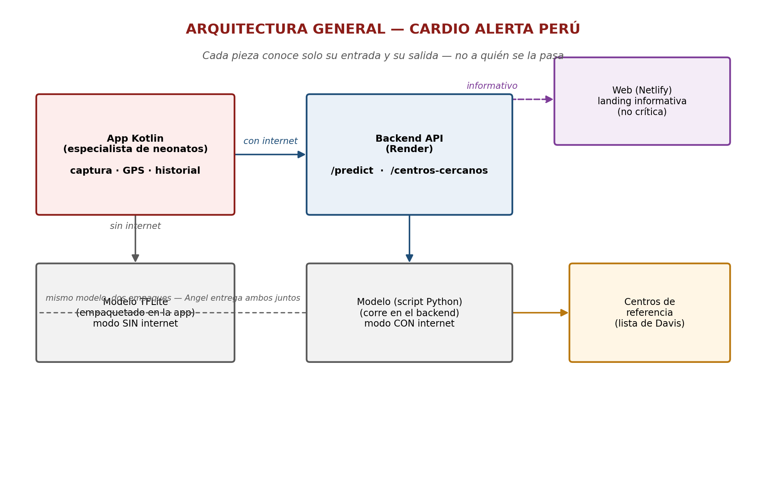
Cinco piezas, cada una con una responsabilidad: la app (lo que usa el especialista), el backend (la puerta de entrada cuando hay internet), el modelo (entregado en dos formatos por Angel, pero es el mismo modelo), los centros de referencia (la lista curada por Davis) y el sitio web (informativo, fuera del flujo clínico — si se cae, la app sigue funcionando igual).

3. Decisiones de arquitectura clave
Decisión 1 — Modo híbrido, no dos apps distintas
La app siempre intenta lo mismo: clasificar una imagen. Lo único que cambia es dónde corre el modelo. Con internet → la imagen se envía al backend y el modelo corre en Render. Sin internet → el modelo TFLite, empaquetado dentro de la app, corre en el propio celular. La pantalla de resultado es la misma en ambos casos; no le importa de dónde vino la clasificación.

Decisión 2 — Mismo modelo, dos empaques (no dos modelos)
Angel entrena un solo modelo y lo entrega en dos formatos: un .tflite para la app y un script en Python para el backend. Si mantuviéramos dos modelos separados, correrían el riesgo de divergir (uno se actualiza y el otro no) y el equipo tendría el doble de trabajo de validación clínica con Davis.

Decisión 3 (propuesta a confirmar con el equipo) — Centros de referencia también offline
El documento original pide detectar el centro más cercano "si internet". Como la lista de Davis es corta (10-15 centros) y el GPS del celular funciona sin internet, propongo empaquetar esa lista dentro de la app también, para que la derivación funcione siempre — no solo cuando hay conexión. Internet quedaría solo para sincronizar la lista si se actualiza. Si el equipo prefiere mantenerlo simple y que la derivación sea solo online (como se pensó originalmente), esta pieza se saca del diagrama y no afecta nada más.

4. Flujo de una consulta
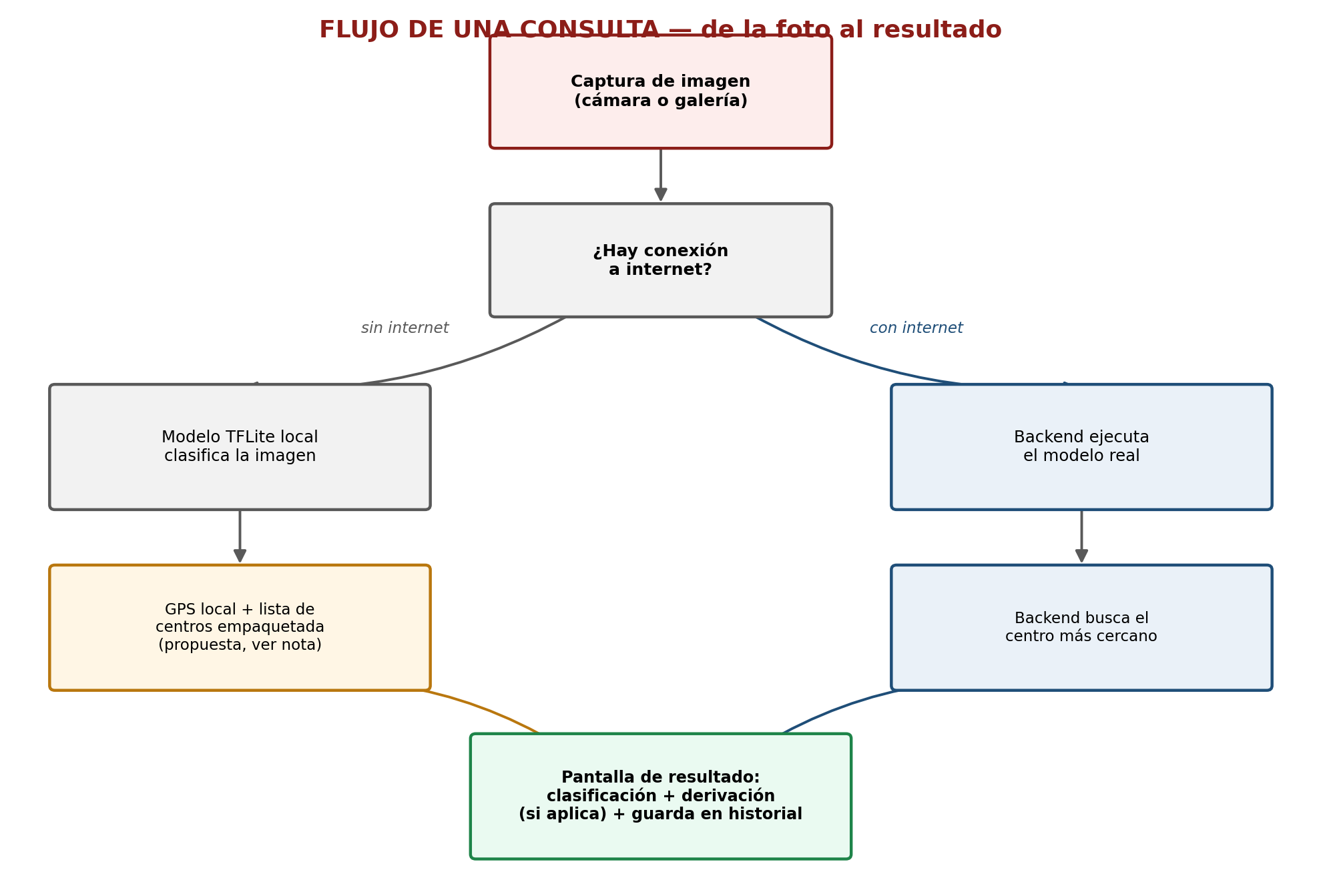
De la foto al resultado: la app captura la imagen, revisa si hay conexión, sigue el camino online u offline para clasificar, y en paralelo intenta la derivación (online contra el backend, u offline contra la copia local, según la Decisión 3). Todo termina en la misma pantalla de resultado, que además guarda el caso en el historial del dispositivo.

5. Responsabilidades por módulo
Nivel de detalle pensado para que cada quien sepa qué construye y qué NO tiene que saber del resto:
Módulo | Qué hace (y qué NO sabe)
Captura (app) | Obtiene la imagen de la cámara o galería. No sabe qué modelo la va a clasificar ni si hay internet.
Conectividad (app) | Decide si el modo es online u offline. Es la única pieza que toma esa decisión — nadie más la duplica.
Inferencia local — TFLite (app) | Recibe una imagen, devuelve una clasificación. No sabe si viene de la cámara o de una prueba, ni qué se hace después con el resultado.
Cliente API (app) | Le habla al backend (envía imagen o coordenadas, recibe respuesta JSON). No sabe cómo el backend calcula lo que responde.
Ubicación (app) | Obtiene lat/lon/altitud por GPS. No sabe para qué se va a usar esa ubicación.
Derivación (app o backend) | Dado (clasificación + ubicación), busca el centro más cercano en la lista. No sabe cómo se obtuvo la clasificación.
Resultado (app) | Junta clasificación + derivación y las muestra. No calcula nada, solo presenta.
Historial (app) | Guarda y lee casos pasados en el dispositivo. No sabe nada del modelo ni del backend.
/predict (backend) | Recibe una imagen, corre el modelo, devuelve una clasificación. No sabe nada de ubicación ni de centros.
/centros-cercanos (backend) | Recibe lat/lon, devuelve el centro más cercano según la lista de Davis. No sabe nada del modelo ni de la imagen.
Modelo (Angel) | Entrena, valida y entrega el modelo en dos formatos. No sabe cómo la app o el backend lo van a usar.
Centros de referencia (Davis) | Fuente única de verdad de los centros. La consume el backend y, si se aprueba la Decisión 3, también la app.
Web (Said) | Landing informativa del proyecto. No forma parte del flujo clínico — puede fallar sin afectar la app.

6. Cómo sigue funcionando sin conexión
- El modelo TFLite viaja empaquetado dentro del APK desde que se construye la app — no se descarga la primera vez que se abre, ya está ahí.
- Si se aprueba la Decisión 3, la lista de centros de referencia también se empaqueta localmente, en un archivo JSON pequeño dentro de la app.
- El historial de casos se guarda en el propio dispositivo, nunca depende del backend para existir.
- Internet solo hace falta para el "modo enriquecido": correr el modelo en el servidor y, más adelante, sincronizar una lista de centros actualizada.

7. Cómo escalar esto
Quieres agregar… | Tocas esto
Mejorar el modelo (más precisión) | Angel reemplaza el .tflite y el script de inferencia. No se toca ni la app ni el backend.
Agregar un centro de referencia nuevo | Una fila más en la lista de Davis. No se toca código.
Cambiar el flujo de una pantalla | Se edita esa pantalla en la app. Los módulos de cámara, conectividad e inferencia no se enteran.
Agregar otro desafío/enfermedad más adelante | Un modelo nuevo + un endpoint nuevo en el backend, siguiendo el mismo patrón. La app solo cambia en qué endpoint llama.

A PARTIR DE AQUÍ: PROPUESTA DE REPOSITORIO (tarea B02)
Esto ya no es la arquitectura en sí — es la forma de acomodarla en carpetas cuando cree el repo en B02. Se las dejo listas para usar directo.

Estructura de carpetas propuesta
Carpeta / archivo | Para qué es
/backend | API en FastAPI (Render). Incluye routers/predict.py, routers/centros.py y ml/inferencia.py.
/backend/data/centros_referencia.json | La lista de centros de Davis, en el formato que consume el backend.
/app-kotlin | La app Android. Adentro: ui/, camera/, conectividad/, inferencia/, api/, ubicacion/, derivacion/, historial/.
/app-kotlin/.../assets/modelo.tflite | El modelo empaquetado dentro de la app.
/app-kotlin/.../assets/centros_referencia.json | Copia local de la lista de centros (si se aprueba la Decisión 3).
/web-react | El sitio informativo (Netlify). src/pages/ y src/components/.
/modelo | El mundo de Angel: dataset, entrenamiento y los scripts que exportan a .tflite y al formato del backend. Sin relación de código con la app — solo entrega archivos.
/figma | Export de las pantallas del prototipo, para referencia del equipo.
/docs | Este documento, el Anexo 1 (entrega final) y el Anexo 2 (declaración de uso de IA).

Próximos pasos / preguntas abiertas para el equipo
- Confirmar la Decisión 3 (centros offline) antes de que Sandro empiece K07/K08 y Manuel empiece B07.
- Angel confirma el formato exacto de entrada que espera el modelo (tamaño de imagen, normalización) para que Manuel y Sandro lo repliquen igual en backend y app.
- Said arma los wireframes (W01) tomando como base las pantallas de este diagrama de flujo (captura → resultado).

